Newsletter broj 31
29.04.2006

Situacija se ovde stalno komplikuje i pogoršava ali mi koji smo iskusili da uvek može biti i gore primamo to sa filosofskim mirom (za sada). Evo najkraći prikaz proteklih nekoliko dana: U utorak, 25.04., je LTTE (putem bombaša-samoubice Anoja Kugenthirasah, 21) izvršio atentat na Gen. Sarath Fonseka, vrhovnog komadanta Šri Lanka armije (SLA). General Fonseka je teško ranjen a poginulo je 11 osoba i 26 ranjeno (uglavnom iz njegove pratnje). Šokantno je otkriće da je ta pripadnica „Crnih tigrova samoubica“ zaista bila trudna, kao što je potvrdila istraga, a ne da je samo koristila „izgled trudnoće“ za nošenje eksploziva. Ne mogu da zamislim kakav stepen indoktrinacije je potreban da se uveri trudnica da izvrši samoubistvo. (ko želi više detalja: http://www.theacademic.org/).

Istog dana predveče, SLA je izvršila udar iz vazduha (Kfir i MIG 27) na LTTE položaje u našoj blizini isplaljujući rakete iznad naših glava, tako da sam imao malu reprizu „našeg“ NATO bombardovanja sa sve poskakivanjem nameštaja prilikom eksplozija. Uveče se pridružila mornarica što sa raketnih čamaca, što iz svoje baze u Trincomalee (4-5km vazdušne linije). Sutra ujutro je avijacija nastavila bombardovanje ali je ubrzo promašila cilj i pogodila našu (Mutur) malu luku i svoju mornaričku kasarnu ubivši 6 mornaričkih oficira i vojnika i dva civila, muslimana. Ta je luka oko 1km od naše kancelarije-kuće. Taj ih je promašaj izgleda osramotio pa su prestali sa napadima iz aviona.

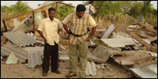
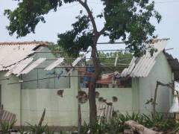
U četvrtak je Tamilnet objavio prve snimke sa LTTE teritorije. Tamo je poginulo 12 osoba i tridesetak je bilo ranjeno. Na slicimožete videti Mr. Elilana, Šefa Poltičkog krila LTTE za Trincomalee district, kako razgleda ruševine. Mi smo uspeli dobiti saglasnost vojske da udjemo na LTTE teritoriju u četvrtak, zajedno sa Šri Lanka posmatračkom misijom (SLMM) čak pre od Međunarodnog crvenog krsta (ICRC). Iznenadili smo se da je tamo razaranja bilo mnogo manje nego što je to izgledalo posmatrajaći bombardovanje.
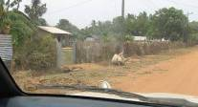
Na slici desno se vidi pogođena jedna predškolska usanova. A dole pogođena, uginula krava.

Sutradan, u petak smo pratili konvoj humanitarnih organizacija, nakon što smo uspeli dobiti saaglasnost od vojske za ulazak u LTTE. Sada sve t organizacije, zajedno sa nama, dobijaju pretnje da će biti napadnute ako nastave pružati pomoć i podršku LTTE. Mi sada držimo „niski profil“ dok ne vidimo koliko su pretnje ozbiljne.

Eto, ode cela strana na rat a ima toliko toga lepšeg da vam ispričam: U Madrasu (Chennai) živi dobar saradnik naše organizacije, prof. Ramu Manivannan. On je profesor međunarodnih odnosa na Fakultetu političkih nauka Univeziteta Madras (Univerzitet je zadržao svoje staro, ugledno ime). Profesor Ramu je intersantna ličnost sam po sebi; rođen u Hrišćanskoj porodici, usvojiom je Hinduizam, studirao Islam i sada praktikuje Budizam. On je i zoga trener i vodi grupe na „Ćuteće šetnje po Himalajima“ u trajanju od po mesec dana i dr. Žena je zadržala svje prezime a ćerki su dali ime po reci Nil (Nile) i ona ima majčino prezime i zove se Nile Maninegalai a sin je Rishi Manivannan. Kada sam ga posetio u Čenaji baš su deca, sa majkom, išla da pokušaju da se upišu u alternativnu školu „Krišnamurti fondacije“. To je alternativna „škola života“ zasnovana na principima jednog od najvećih Indijskih filozofa. Više se o toj školi može pročitati na web stranici: http://www.pkrishna.org/What-Is-K-Education.html, i drugde.

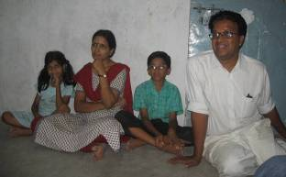
Ramu živi u mestu Velore, stotinak kilometara zapadnu od Čenaji, jednom od mnogih „malih“ mesta sa oko milion stanovnika. Tamo on vodi projekat izgradnje i podrške škola, građenje tradicionalnim, prirodnim materijalima (blato, slama), ekološke radionice, očuvanje starih zanata i dr.
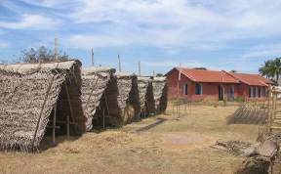
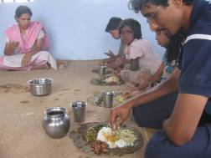
Na slici levo ga vidite sa ženom i decom prilikom posete jednoj od „njegovih“ škola. U tome njegovom selu se upravo završava training za treću generaciju naših kolega. Mi, druga generacija „članova tima“ (field team members), smo imali trainig lane u mestu Bandaragama a ova generacija u Indiji, kod mesta Valore. Tamo su uslovi mnogo elementarniji, kolege su spavali u slamnatim kolibama na temeperaturama od oko i preko 40C (a bez struje i fena). Na slici levo su kolibe i školska zgada. Mi smo imali ručak na podu i mene su nadugačko intervjuisali kako bi se bolje pripremili za „goste“. Sve je to „jako dugačka priča“ a vi možete videti na sledećoj slici kako je izgledao ručak a na sve ekološkim „tanjirima“.
U blizini toga „kampa“ se nalazi ogroman bunar, prečnika preko 10 metara, gde smo pošli na kupanje (mesto je u kontinentu i nema pristup moru). Dok smo razgledali bunar i razmišljali da li ćemo se kupati ili ne jer je voda bila jako niska, neko je ugledao zmiju kako se krije na dnu stepeništa. Naravno da nam je kupanje preselo. Radnik iz kampa je uz pomoć jednog studenta i nekog štapa uspeo da uhvati tu zmiju i da je pomoću najlon džaka iznese napolje. Pokazao nam je kako je ljuta sa razjapljenim čeljistima i potom ju je, kako doliči ekološkom kampu – pustio nazad u polje.

Eto za priču o zmiji sam morao preći na treću stranu ali se nadam da je vredelo:

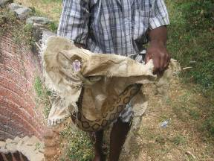
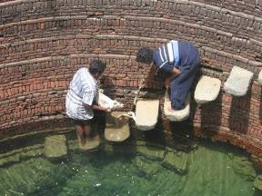

Tako se završava tridesetiprvo pismo iz Azije.

© Copyright. Ne bi bilo dozvoljeno objavljivanje ovih pisama bez moje saglasnosti (a ja sam udaljen samo jedan SMS na + 94 773 502 363 ili jedan „klik“ na npfabijan@yahoo.com ili FPeriskic@NonviolentPeaceforce.org

Ramu se, kao privrženi yogi, pridržava „Bramacharie“ (celibata), te je, valjda, zato njegova žena tako tužna.

